SỞ GIÁO DỤC VÀ ĐÀO TẠO  THÀNH PHỐ HỒ CHÍ MINH TRƯỜNG THPT PHAN ĐĂNG LƯU | ĐỀ KIỂM TRA HỌC KỲ I NĂM HỌC 2014 -2015  MÔN: VẬT LÝ  KHỐI LỚP: 11  Thời gian làm bài: 45 phút  (Không kể thời gian phát đề)
ĐỀ 1
Câu 1 (1đ): Dòng điện: định nghĩa và nêu chiều qui ước của dòng điện
Câu 2 (1đ): Định luật Fa-ra-đây thứ nhất: phát biểu và viết biểu thức
Câu 3 (1đ): Phát biểu định luật Ôm đối với toàn mạch
Câu 4 (1,5đ): Một bộ nguồn gồm 6 nguồn giống nhau mắc nối tiếp. Mỗi nguồn có suất điện động 6V và điện trở trong 0,5Ω. Tìm suất điện động và điện trở trong của bộ nguồn.
Câu 5 (4đ): Cho mạch điện như hình vẽ: nguồn có suất điện động 10V và điện trở trong 1Ω; R₁ = 4Ω; R₂ = 2Ω là bình điện phân đựng dung dịch AgN0₃ có anốt bằng bạc (A =108, n=1); R₃ là đèn (4V - 4W). Tìm:
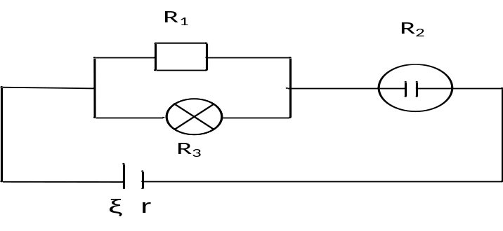
a/ Độ sáng của đèn
b/ Khối lượng bạc thu được ở catốt sau
32 phút 10 giây.

Câu 6(1,5đ): Cho mạch điện gồm một nguồn điện và một biến trở R tạo thành mạch kín. Nguồn điện có suất điện động 18V và điện trở trong 2Ω.Vẽ hình mạch điện và tìm R để công suất mạch ngoài bằng 28W

------ HẾT --------

- Học sinh không được sử dụng tài liệu.
- Giám thị coi thi không giải thích gì thêm.
SỞ GIÁO DỤC VÀ ĐÀO TẠO  THÀNH PHỐ HỒ CHÍ MINH TRƯỜNG THPT PHAN ĐĂNG LƯU | ĐỀ KIỂM TRA HỌC KỲ I NĂM HỌC 2014 -2015  MÔN: VẬT LÝ  KHỐI LỚP: 11  Thời gian làm bài: 45 phút  (Không kể thời gian phát đề)
ĐỀ 2
Câu 1(1đ): Nêu bản chất dòng điện trong kim loại
Câu 2 (1đ): Phát biểu định luật Jun- Len-xơ
Câu 3 (1đ): Định nghĩa hiện tượng dương cực tan
Câu 4 (1,5đ): Một bộ nguồn gồm 6 nguồn giống nhau mắc song song. Mỗi nguồn có suất điện động 6V và điện trở trong 0,6Ω. Tìm suất điện động và điện trở trong của bộ nguồn.
Câu 5 (4đ): Cho mạch điện như hình vẽ: nguồn có suất điện động 20V và điện trở trong 2Ω; R₁ = 8Ω; R₂ = 4Ω là bình điện phân đựng dung dịch FeS0₄ có anốt bằng sắt (A =56, n=2); R₃ là đèn (8V - 8W). Tìm:
a/ Độ sáng của đèn
b/ Khối lượng sắt thu được ở catốt sau
16 phút 5 giây.

Câu 6 (1,5đ): Cho mạch điện gồm một nguồn điện và một biến trở R tạo thành mạch kín. Nguồn điện có suất điện động 60V và điện trở trong 5Ω. Vẽ hình mạch điện và tìm R để công suất mạch ngoài bằng 175W
------ HẾT --------

- Học sinh không được sử dụng tài liệu.
- Giám thị coi thi không giải thích gì thêm.

